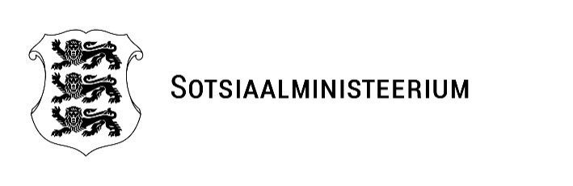
MINISTRI MÄÄRUS | 25.11.2024 nr 46
Kinnise lasteasutuse teenuse hinna ja maksimaalse maksumuse muutmine

Määrus kehtestatakse sotsiaalhoolekande seaduse § 130⁵ lõike 6 alusel.

Sotsiaalkaitseministri 20. detsembri 2017. a määruse nr 65 „Kinnise lasteasutuse teenuse hind ja maksimaalne maksumus teenust saama õigustatud lapse kohta kalendriaastas ning nõuded kinnise lasteasutuse töötajate arvule“ § 1 lõige 1 sõnastatakse järgmiselt:

„(1) Sotsiaalhoolekande seaduse §-s 130² nimetatud kinnise lasteasutuse teenust saama õigustatud lapsel on õigus saada sama seaduse §-s 130¹ nimetatud kinnise lasteasutuse teenust hinnaga 170 eurot päevas, maksimaalse maksumusega 62 050 eurot kalendriaastas.”.

(allkirjastatud digitaalselt)
Signe Riisalo
sotsiaalkaitseminister

(allkirjastatud digitaalselt)

Maarjo Mändmaa
kantsler

